جلسه اول

داکر چیست؟ یک پلتفرم مدیرینت کانتینتر است که به ما این امکان رو میده که نرم افزار رو خیلی مدیریت کنیم.
دواپس یک فرهنگ هست ارتباط درست بین دولوپر و اپریشن هست. اگر هدف ما قدم گذاشتن در دواپس هست سختین کار ایجاد این فرهنگ است.
دولوپر ها میان plan, code, build , test میگیرن و یک یا چند تا فایل به ما تحویل میدن. این فایل قرار هست برن در سمت پروداکشن دیپلوی بشن.
Operation هم میان این فایل ها رو میگیرن و دیپلوی رو سرور عملیاتی و کار deploy , operation , monitor انجام میدن.
این فایل رو چطوری میتونیم به بچه های operation میدیم؟ با فلش یا تو شیر
اگر بچه های operation رفت نصب کرد و رفت یه اتفاقی افتاد باید چیکار کرد؟ چطوری میشه رول بک کرد .
دواپس میاد و این شکاف رو حل میکنه و integration رو انجام میده.
الان دیگه زمان اینکه بگیم استفاده از گیت مخصوص دولوپر هاست نیست . الان علاوه بر دولوپر بپه های operation هم باید بلد باشند. هر دو دارن از داکر و گیت و جنکینز استفاده میکنند . ادبیات هر دو دارن به هم نزدیک میشه و میدونند فلان چیز چیه؟
دولوپر ها همیشه میخوان که یه تغییری در نرم افزار ایجاد کنند یا باگ فیکس کنه.. بچه های اوپریشن همیشه میخوان که سیستم از ایجاد تغییر مصون بماند . اینکه سیستم ثابت بمونه خیلی مهمه . چنینگ در نرم افزار و سیستم در تضاد با خواسته بچه های اوپریشن است.
خواسته های این دو تا تیم دقیقا در تضاد این دو نفر و اهدافشون هست.
دواپس هدفش این بود که این دیوار تضاد رو برداره.
الان لگو بی نهایت دواپس به این معناست که این ارتباط بین این دو تا از تیم ها برقرار بشه. میاد و میگه توی دوپلور تا میتونی تغییر بده . و به تیم اوپریشن میاد میگه من دان تایم و استیبل بودن سیستم رو تضمین میکنم. این دواپس میاد یکسری رویه ها رو به هر دو تا تیم میگه . بیاد فرهنگ سازی کن ci/cd پیاده سازی کن

صفحه 13 پی دی اف.
صفحه 14 در 1.25 توضیح داده شده است.
ما در یک سازمانی تعداد اپلیکیشن با زبان های مختلف داریم . که هر کدوم تیم ها متفاوتی دارند. تعدادی پروژه جدید و قدیمی
هر کدوم از این پروژه ها محیط اجرایی نیاز دارن که برای این بیلد بشن باید اون نرم افزارها نصب بشن مثلا پروژه 1 جاوا 13 نیازه پروژه 2 جاوا 15 .
فگ کنیم داکر نیاز نباشه : ما باید بریم یک سرور مجازی رو بگیریم و مثلا جاوا13 رو نصب کنیم و بگیم اگر پروژه 1 اومد بندازش رو این سرور و اگر پروژه 2 ا ومد بندازش روی این یکی سرو جاوا 7 نصبه. اگر دات نت اومد کلا بره روی سرور دیگه.
ما برای اینکه نیایم و برای هر اپلیکیشن یک محیط اجرایی جداگانه درست کنیم میایم و از داکر استفاده میکنیم.
یک سرور بیلد میایم و ست اپ میکنیم و داکر نصب میکنیم و میگین توی اپلیکیشن به چه موارد نیازی داری
یک کانتینر میاد بالا که از قبل روش جاوا و دپندنسی دیگه نصبه.
پروژه دوم از راه میرسه میگین تو چی نیاز داری ؟ میگه من جاوا 14 و دپندیسی دیگه نیاز داریم
پروژه سوم میگه من اصلا دات نت هست و .. برای هر کدوم از این موارد ما در بیلد انوایرومنوت چی نیاز داریم و میگیم تو به چی نیاز داری و به اجازه هر کدوم از این اپلیکیشن ها از چی نیاز داری.
و حالا برای این که دیپلوی بشه
داکر هم در حوزه بیلد و دیپلوی میتونه به ما کمک کنه.
داکر (Docker) یک پلتفرم Containerization است که به شما کمک می‌کند برنامه‌ها را به همراه تمام وابستگی‌هایشان داخل یک Container اجرا کنید. مهم‌ترین کمکی که داکر به ما می‌کند این است که مشکل تفاوت محیط‌های اجرا را از بین می‌برد.
فرض کنید شما یک برنامه Python نوشته‌اید که روی لپ‌تاپتان به‌خوبی اجرا می‌شود، اما وقتی آن را روی سرور یا کامپیوتر همکارتان اجرا می‌کنید با خطا مواجه می‌شود؛ مثلاً:
- نسخه Python متفاوت است.
- نسخه کتابخانه‌ها فرق می‌کند.
- تنظیمات سیستم‌عامل متفاوت است.
- فایل‌های موردنیاز وجود ندارند.
داکر تمام این موارد را داخل یک Container قرار می‌دهد، بنابراین هر جا که Docker نصب باشد، برنامه دقیقاً به همان شکلی که روی سیستم شما اجرا می‌شد، اجرا خواهد شد.
Ci/cd=countiouse integration , countinous delivery , deployment
Ci:یعنی فراهم کردن سازو کاری رو پیاده سازی کنیم که دولوپر های ما بتوند کدی که توسعه دادن رو بیلد و تست کنند.با صرف کمترین هزینه . یعینی اگر دوپلور نقظه کم و زیاد کرد اتوماتیکالی پروژه بیلد و تست بشه
Cd: continouse delivery , deployment
Delivery اون زمان بندی و دیپلوی شدن به زیرساخت باید توسط یک فردی انجام بشه
مزایا: کاهش زمان توسعه
Deployment به صورت اتوماتیک میره و روی سرور قرار میگیره.
توضیحات مربوط
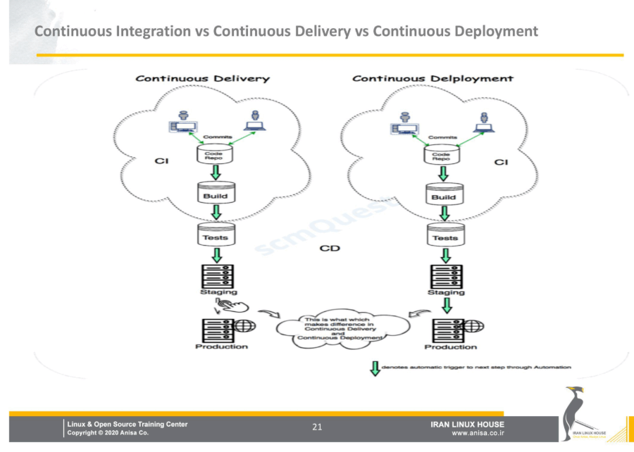
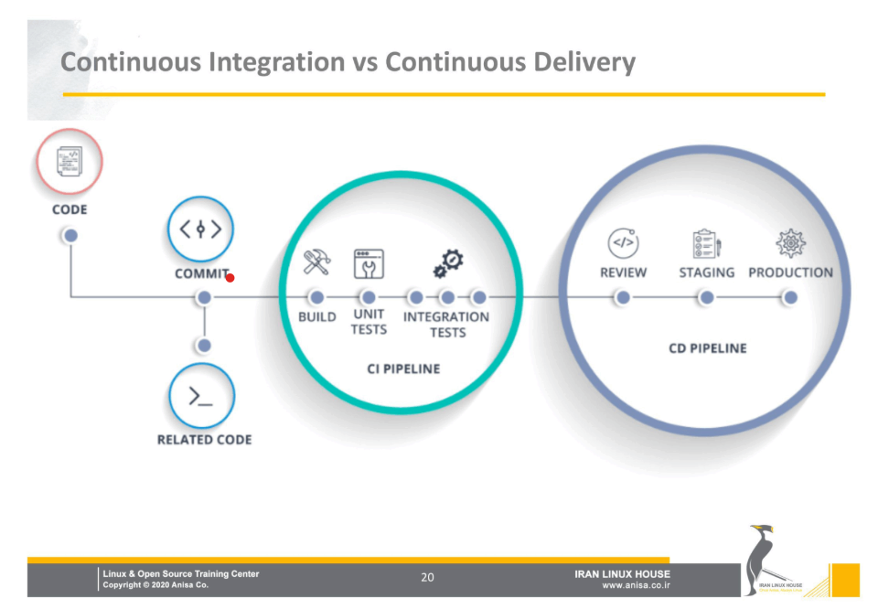



اجایل: نسبت به تغییراتی که از سمت بازار به سمت برنامه ما داره میاد بتوننیم سریع تغییر و هم سو کنیم خودمون رو.
چرا باید

Part 2 کلاس
شعار داکر build , ship and run any app any where!
معنای نرم افزار monolithic

معماری داکر یک معماری کلاینت و سروری است . به این معنا نیست که یک سرور دیگه داریم و یک کلاینت نه اینطور نیست.
چون ما با یوزر نان روت یوزر متصل شدیم نمیتونیم دستورات داکر رو اجرا کنیم و فقط با دستورات کلاینتی داکر کار میکنیم و دسترسی داریم .و ما با یوزر غیر روت فقط میتونیم دستورات محدودی رو اجرا کنیم و استفاده کنیم. و دسترسی به کلاینت داکر داریم
Docker --version
برای اینکه به سرور داکر دسترسی داشته باشیم باید sudo یا روت یوزر باشیم.
Sudo docker info,
Docker images -q لیست ای دی ایمیج ها رو نشون میده
Docker images -a

جلسه دوم
از اینجا میخواهیم شروع کنیم که علت اینکه ما در داکر باید برای اجرای دستورات روت یوزر باشیم چیه؟ ما برای اجرای دستورات داکر خطای های پرمیشن دریافت میکردیم.

ما در محیط پروداکشن به دلیل مباحث امنیتی نباید با یوزر روت لاگین کنیم. و کسی به یوزر روت دسترسی نداره.
اگر بخواهیم با یوزر نان روت یوزر کار کنیم باید دستور usermod -aG docker $User

ما گفتیم که معماری داکر یک معماری کلاینت و سروری هست و ما و شما وقتی که دستوری رو اجرا میکنیم به داکر کلاینت وصل میشیمو این داکر کلاینت باید با یک api با docker daemon میروسنه و اجرا میشه این مکانیزم داکر است.

ما در لینوکس مبحثی به اسم socket داریم ؟ برای ارتباط برقرار کردن بین دو تا از process ها ما میایم و از مفاهیم سوکت استفاده میکنیم. یوزر روت فقط مجاز هست این سوکت رو بسازه و ارتباط رو برقرار میکنه.

مسیرش /var/run/docker.socekt هست.
ما که یوزرمون روت نیست رفتیم کامند docker run hello-world زدیم این دستور با استفاده از داکر کلاینت و به وسیله api به docker daemon ارتباط میگیره . واین ارتباط به واسطه این داکر سوکت اتفاق میافته.
به همین دلیل که این سوکت فقط توسط یوزر روت قابل ایجاد و استفاده است و ما چون روت نیستم خطا میده و ارور میگیریم.
راه حلش این است که اون یوزری که میخواهیم با داکر دائمن کار کنه رو عضو گروه docker groups کنیم.
Gpasswd -a $USER docker
از نظر امنیتی این داکر سوکت خیلی مهمه است.
https://www.geeksforgeeks.org/devops/what-is-docker-socket-binding/

